Infotext und Bild für Plakat und als Einführungstext für den YouTube Beitrag

Online-Vortragsveranstaltung am 27. Oktober 2021, 19.00 Uhr (6 p.m. UK time) „Stadtentwicklung – Zukunftsplanung und strategische Entwicklung in Braunschweig“, Referent: Oberbürgermeister der Stadt Braunschweig, Ulrich Markurth

Während seiner Amtszeit hat es sich der Oberbürgermeister der Stadt Braunschweig, Ulrich Markurth, zur besonderen Aufgabe gemacht, den Prozess der Stadtentwicklung voranzutreiben. Vor etwa sechs Jahren hat die Stadt Braunschweig dazu einen großen Beteiligungsprozess initiiert und seitdem gemeinsam mit Bürgerinnen und Bürgern, Expertinnen und Experten, Vereinen und Verbänden ein sogenanntes integriertes Stadtentwicklungskonzept (ISEK) entwickelt, das nun als Orientierungsrahmen für die Stadtentwicklung bis 2030 dient. In seinem Vortrag wird Oberbürgermeister Markurth einige Beispiele bereits umgesetzter Projekte vorstellen und Ausblicke auf künftige Vorhaben geben.

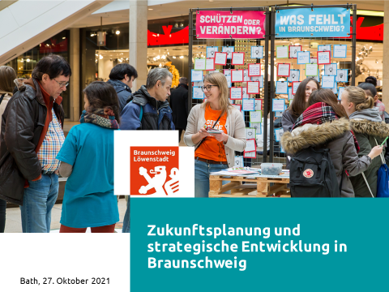

Online lecture, 27th October 2021, 6 p.m. UK time on “Urban development – planning for the future and strategic development in Braunschweig”, Speaker: Lord Mayor of the City of Braunschweig, Ulrich Markurth

During his time in office, the Lord Mayor of the City of Braunschweig, Ulrich Markurth, has made it one of his priorities to push forward the process of urban development in Braunschweig. About six years ago, the city of Braunschweig initiated a major participatory process and since then, together with citizens, experts, associations and organisations, has developed a concept for strategic development measures (“Integriertes Stadtentwicklungskonzept – ISEK”), which now serves as policy guiedelines for urban development until 2030.
During his talk Lord Mayor Markurth will present some examples of projects that have already been implemented and give an outlook on future projects.

